À bord de la  
compétence numérique

**Guide de participation**

**Bienvenue dans le Guide de participation.**

Ce guide de participation fournit aux apprenantes et apprenants des informations essentielles sur la formation *À bord de la compétence numérique*.

Tout d’abord, nous effectuerons un retour sur les objectifs de la formation et sur son organisation. Celle-ci se déroule en trois temps : le temps 1, au cours duquel vous effectuerez des lectures, prendrez connaissance de vidéos et remplirez un document; le temps 2, au cours duquel vous échangerez avec la personne formatrice et les autres membres du groupe; le temps 3, au cours duquel vous finaliserez votre plan de formation continue et échangerez une dernière fois avec la personne formatrice. Enfin, nous vous présenterons le déroulement sommaire des activités qui vous seront proposées par la personne formatrice.

Gardez en tête que cette formation ne se veut pas une fin en soi, mais bien le début de votre parcours dans le développement de votre compétence numérique.

**Mot de la sous-ministre**

L’évolution de la compétence numérique est primordiale et essentielle pour l’avenir du Québec. Bien sûr, en tant que sous-ministre de l’Éducation, je pense aussi à l’importance de son application dans nos milieux scolaires. Tout commence dans le vécu de la classe, tant par l’entremise d’expériences innovantes et inspirantes que dans les interactions entre les enseignants et les élèves. Pour moi, c’est aussi le savoir-agir citoyen-éthique dans un monde empreint de numérique, c’est être en mesure de poser un jugement critique et d’être autonome dans l’utilisation du numérique, peu importe le contexte dans lequel on se trouve comme apprenant ou travailleur. J’imagine un monde où tous les citoyens et citoyennes pourront mettre en œuvre leur compétence numérique et ensemble répondre aux défis qui s’annoncent. C’est en ce sens que les occasions d’apprentissage comme celle d’aujourd’hui sont importantes.

# Objectifs de la formation

Intention :

À la fin de la formation, vous aurez développé votre compréhension du Cadre de la compétence numérique afin de vous lancer dans un développement professionnel vous permettant d'intégrer le numérique à vos pratiques.

Objectifs :

Cette formation vise à soutenir vos besoins de développement professionnel en matière de compétence numérique. À la fin de celle-ci, vous serez donc en mesure de :

* reconnaître l’importance de la compétence numérique;
* comprendre le Cadre de référence de la compétence numérique et ses outils;
* développer votre compétence numérique tout au long de la vie.

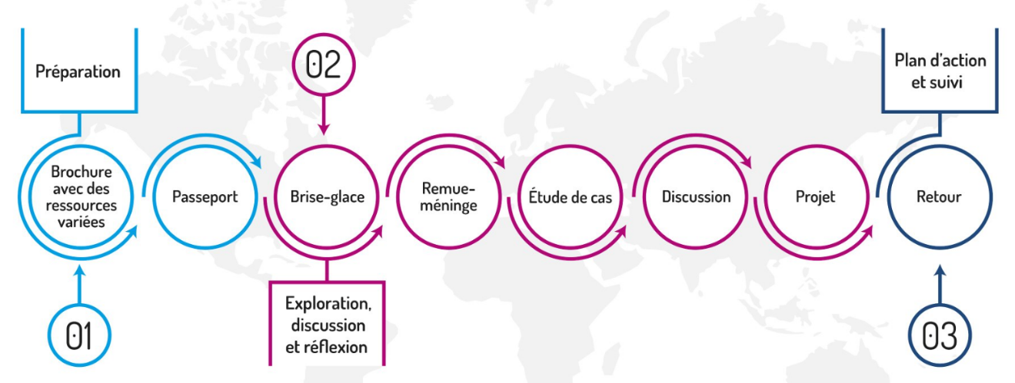

# Déroulement

La formation se divise en trois temps :

 Préparation individuelle en mode asynchrone (2 heures)

Exploration, discussion et réflexion en mode synchrone (2 heures)

Plan d’action et suivi à distance en mode synchrone (1 heure)

## Préparation

* Le temps 1 sert à la préparation de votre parcours. C’est à cette étape que vous pourrez entre autres découvrir des enjeux liés à la compétence numérique, réfléchir à ses conséquences dans le quotidien ou sur l’époque, repérer des exemples pratiques où elle est présente et évaluer l’importance de son développement. **Consulter ce guide de participation afin de vous préparer à la formation.**
* **Consulter la** [page Web interactive](https://sway.cloud.microsoft/JHFwEhPCGtzENjBs?ref=Link&loc=play) (MS Sway) : À bord de la compétence numérique
  + Visionner les capsules vidéo pour comprendre l’importance de la compétence numérique
  + Consulter le [continuum de la compétence numérique](https://www.education.gouv.qc.ca/fileadmin/site_web/documents/ministere/continuum-cadre-reference-num.pdf)
  + Remplir votre autoévaluation sur [competencenumerique.ca](https://competencenumerique.ca/)
  + Compléter [le passeport](https://eduqc.sharepoint.com/sites/TM-Formationpedagonumerique-TNRI/Documents%20partages/Forms/AllItems.aspx?id=%2Fsites%2FTM%2DFormationpedagonumerique%2DTNRI%2FDocuments%20partages%2FGeneral%2FDocuments%20pour%20la%20formation%20VF%2FTout%20materiel%20pedagogique%2FPasseport%2Epdf&parent=%2Fsites%2FTM%2DFormationpedagonumerique%2DTNRI%2FDocuments%20partages%2FGeneral%2FDocuments%20pour%20la%20formation%20VF%2FTout%20materiel%20pedagogique) à remettre à la personne formatrice par la suite**.**

Cette activité vous invite à réfléchir à votre rapport à la compétence numérique.

## Exploration, discussion et réflexion

Le temps 2 vous offre un espace pour explorer, discuter et réfléchir en groupe. C’est à cette étape que vous en apprendrez plus sur la compétence numérique ainsi que sur son organisation et les balises qu’elle offre pour votre développement professionnel et personnel.

Les activités suivantes:

* **Brise-glace:** vise à faciliter la collaboration dans le groupe. Vous vous présenterez et vous ferez connaissance avec les autres membres du groupe.
* **Remue-méninges:** cherche à stimuler les échanges et à faire émerger votre conception de la compétence numérique et de son étendue. En posant des notes au tableau, vous exprimerez vos impressions et opinions et développerez votre réflexion à partir des idées des autres.
* **Étude de cas:** vous amène à identifier les dimensions de la compétence numérique qui sont requises lors de situations concrètes.
* **Discussion:** vous invite à identifier des possibilités de développement de la compétence numérique lors de situations concrètes.
* **Projet:** marque le début de votre plan de développement de la compétence numérique dans votre carnet de voyage. Vous y formulerez des pistes d’actions en accord avec vos besoins et avec le Cadre de référence de la compétence numérique et ses outils.

## Plan d’action et suivi à distance

Enfin, le temps 3 est consacré à vous accompagner dans votre renforcement de la compétence numérique dans votre pratique. C’est à cette étape que vous élaborerez votre trajet personnalisé, que vous profiterez de rencontres informelles avec une personne-ressource et que vous partagerez vos expériences dans une communauté de praticiens.

**Retour :** se tient un à deux mois après le début de votre projet. Elle vise à :

* renforcer vos connaissances et votre engagement
* favoriser le partage entre les membres.
* dresser un premier bilan
* actualiser son plan d’action (poursuite, révision et bonification de vos objectifs)

# Attestation

La formation ne comprend aucune évaluation sommative. Une attestation sanctionnant cinq heures de formation vous sera délivrée à la fin de votre parcours.

# Ressources

Le Cadre de référence de la compétence numérique :  
<http://www.education.gouv.qc.ca/fileadmin/site_web/documents/ministere/Cadre-reference-competence-num.pdf>

Une liste de lecture du Cadre de référence de la compétence numérique :  
<https://www.youtube.com/playlist?list=PL7xK7_BJ0pSUq4SH6qGSYAi9dO6bAJ9Ti>

Le Continuum de développement de la compétence numérique :   
<https://cdn-contenu.quebec.ca/cdn-contenu/adm/min/education/publications-adm/enseignement-superieur/Plan-action-numerique/continuum-cadre-reference-num.pdf>

Le Guide pédagogique :  
<https://cdn-contenu.quebec.ca/cdn-contenu/adm/min/education/publications-adm/enseignement-superieur/Plan-action-numerique/guide-cadre-reference-num.pdf>

Une plateforme intelligente pour développer votre compétence numérique :  
<https://www.competencenumerique.ca/>